**居民e健康-公众号**

**产品说明书**

## 概述

“居民e健康”公众号是北京大学护理学院孙宏玉教授团队与多所高校和医疗机构的专家学者合作搭建的居民健康监测与管理平台，为广大居民提供健康管理服务，帮助居民更好地管理自己的健康。

## 系统功能

### 我的

基本信息：

用来收集用户基本资料。

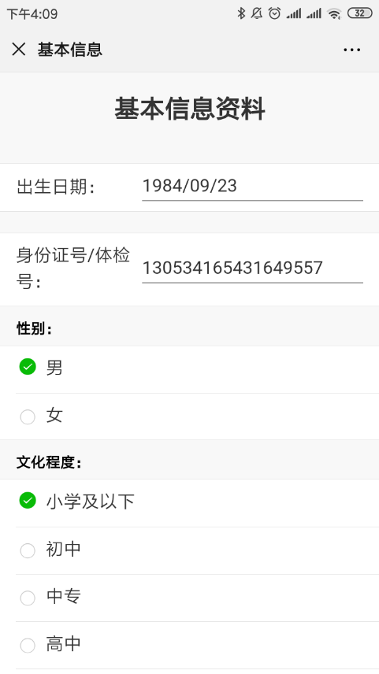

健康报告：

展示用户各指标报告。

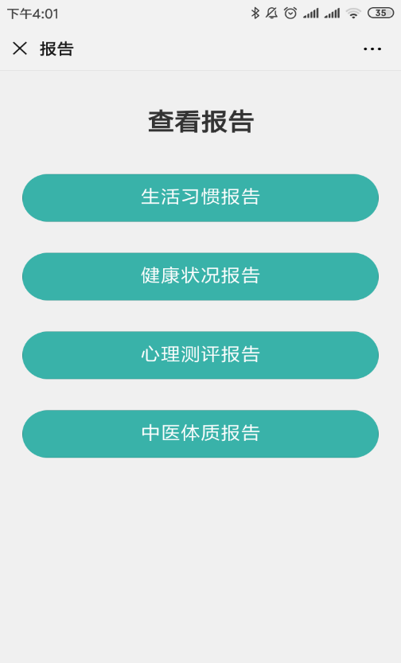

### 健康监测

生活习惯：

收集用户习惯数据。

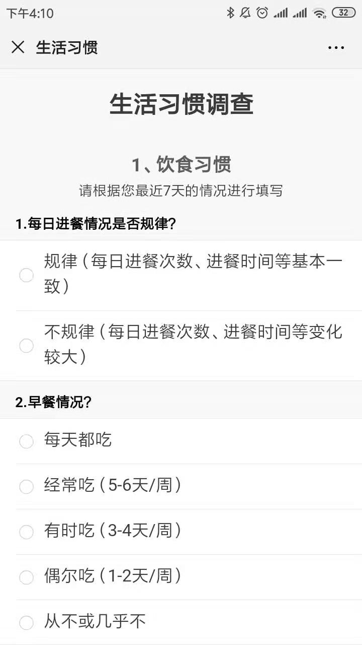

健康状况：

收集用户健康状况数据。

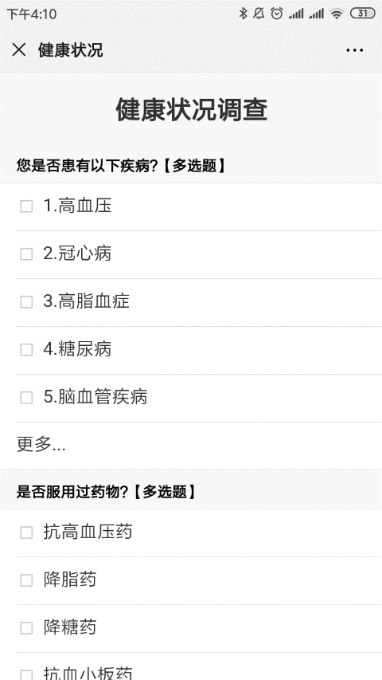

生理指标：

收集用户生理指标数据。

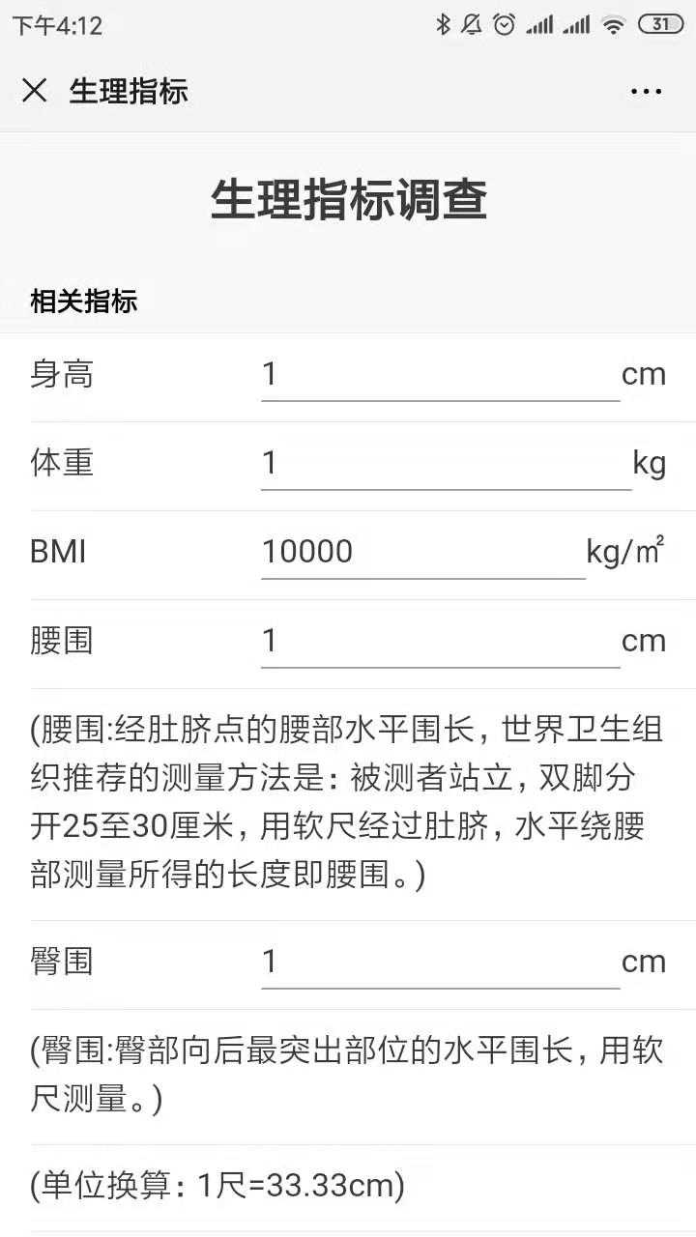

情绪认知：

收集用户情绪认知数据。

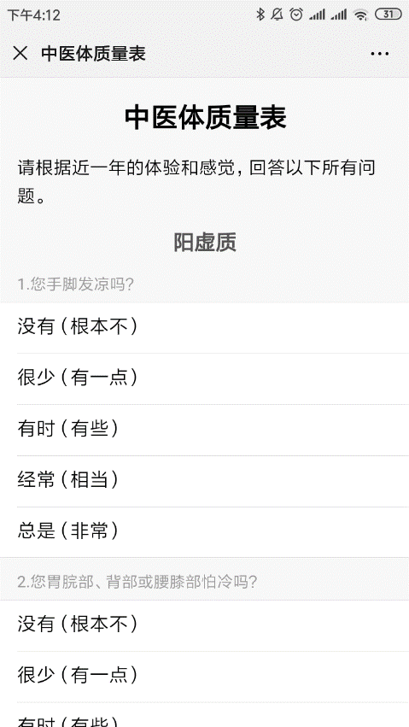

中医体质：

收集用户中医体质数据。

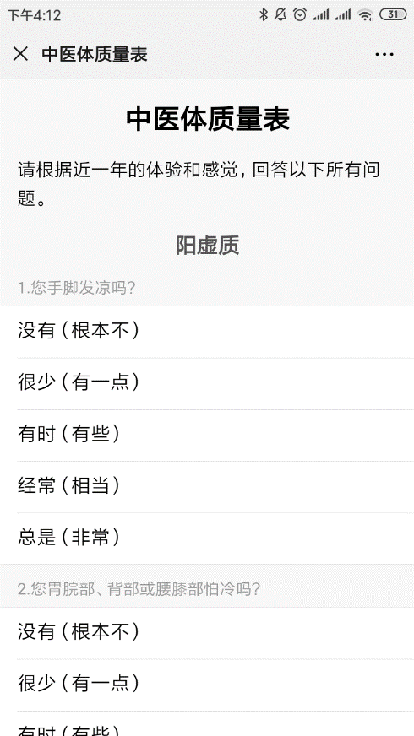

## 部署环境

### 硬件环境

4XCPU（Intel Xeon(Cascade Lake) Platinum 82692.5 GHz/3.2 GHz）

16GB MEM

1GB内网带宽

10MB外网带宽

### 软件环境

CENTOS 7.0,

Mysql5.5

JDK1.8

TOMCAT7

## 未完成功能

动态数据显示

未提交数据记忆